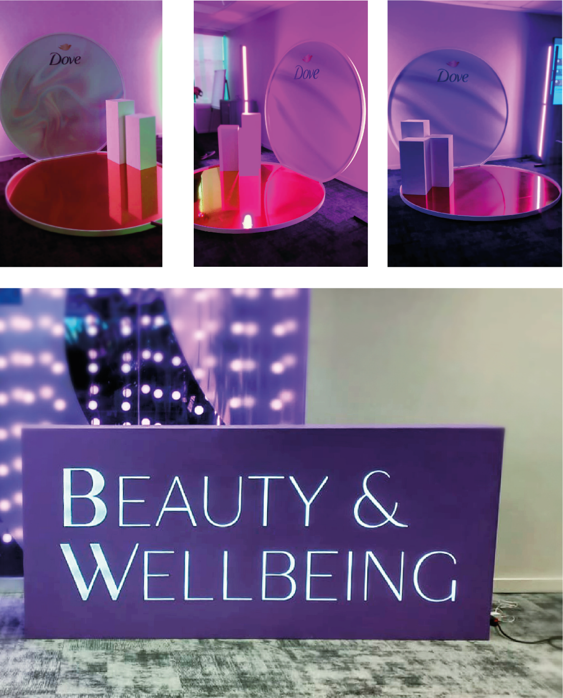

STAND “BEAUTY & WELLBEING” - DOVE UNILEVER
Categoría Principal: 47. Stands en exposiciones y puntos de experiencia fuera del retail (Única)
Participante: PLANPEZ
Cliente: Bienba - Dove / Unilever
País de emplazamiento: Argentina
Fecha de ejecución:
Ubicación: ARGENTINA
Brief, Requerimientos y Objetivos
El brief de Dove/Unilever consistió en crear un punto de experiencia de marca icónico y altamente impactante para lanzar o promover su plataforma "Beauty & Wellbeing". El objetivo principal era trasladar los valores de autenticidad, cuidado real y belleza diversa de Dove a un espacio físico inmersivo. El stand debía funcionar como un imán para atraer al público, facilitar la interacción con la marca, generar contenido de alta calidad para redes sociales y permitir el testeo de productos, todo dentro de un ambiente que se sintiese como un santuario moderno de bienestar.
Estrategia, Creatividad y Desarrollo del Proyecto
La estrategia se centró en materializar el concepto "Beauty & Wellbeing" en una experiencia sensorial y arquitectónica. Se optó por un diseño minimalista y elegante, utilizando una paleta de materiales y recursos que evocaran pureza, reflexión y cuidado personal, alejándose de la estética tradicional y superficial de la belleza.
Innovación y ejecución:
- Diseño y Fabricación: La estructura principal fue fabricada en MDF de alta densidad, con terminaciones impecables para lograr un aspecto premium. El elemento central y diferenciador fue el uso extensivo de superficies tipo espejo y gráficas de alta reflectividad, creando un juego de luces, reflejos y profundidad que transformaba el espacio y envolvía al visitante.
- Tecnología e Iluminación: Se implementó un sistema estratégico de iluminación LED integrada. Esta iluminación no solo resaltaba la arquitectura del stand y los productos, sino que fue calibrada para generar la atmósfera perfecta (luz fría para energizar, luz cálida para relajar) y para realzar la piel de los visitantes, alineándose con el mensaje de "belleza real" de Dove.
- Experiencia del Usuario: El stand fue diseñado como un "set de belleza tamaño real". La disposición de los espejos y las estaciones de producto invitaban a la interacción, la selfiografía y el testeo. Cada elemento estaba pensado para que el consumidor se sintiera parte de la narrativa de la marca, viviendo una experiencia de bienestar personal.
Resultados e Impacto Cuantificable
El proyecto se ejecutó como una instalación única de alto perfil.
- Impacto en la Marca: El stand reforzó poderosamente el posicionamiento premium y consciente de Dove, demostrando su compromiso con la belleza inclusiva y el bienbeing más allá del producto. Se logró una asociación tangible entre la marca y una experiencia sensorial de alta gama.
- impresiones orgánicas en redes sociales a través de posts y stories de usuarios, y fue destacado, ampliando significativamente el alcance de la campaña.
- Feedback Cualitativo: Se recibió feedback extremadamente positivo tanto del cliente como del público, que destacó la innovación del concepto, la calidad de la construcción, la atmósfera creada y la efectividad para transmitir el mensaje central de la marca de una manera memorable y tangible.

